中山交通质量安全造价
信 息

〔2022〕第2期（总第2期）

中山市交通工程事务中心编 2022年3月2日
【工作动态】
- 省交通运输厅率队前往中山西部外环高速公路工程开展质量安全监督检查工作
- 开展2022年交通建设工程质量安全监管业务培训
- 开展春节期间安全生产及疫情防控检查督导
- 强督导，护稳定，开展春节后复工复产安全生产检查
- 严防控，不松懈，开展疫情防控检查
- 完成2022年公路水运工程质量管理经费采购项目招标工作

【项目概况】

质量安全监管概况

造价审核、评审项目、行业咨询工作开展情况

【综合信息】
- 中山市交通工程事务中心党支部充分发挥组织功能作用促进业务工作成效

省交通运输厅率队前往中山西部外环高速公路工程开展质量安全监督检查工作
2022年2月16日至18日，省交通运输厅检查组联合我局对中山西部外环高速公路工程（含小榄支线）开展质量安全监督检查，我局四级高级主办郑少欢、工程质量安全管理科及交通工程事务中心工作人员陪同检查。检查组主要对西环高速A段、B段及路面标的工程质量、施工安全、复工复产、疫情防控落实等情况进行监督检查。检查组在现场听取了工作汇报，对施工现场质量安全管理及疫情防控工作情况进行抽查，同时对发现的问题发出了工程质量安全整改通知书。
针对发现的问题，检查组提出以下工作要求：一是要求参建单位对照本次检查发现的问题，立即认真组织整改，并举一反三，防止相关问题重复出现。二是要始终紧绷疫情防控这根弦，坚决克服麻痹思想、侥幸心理、松劲心态，认真履行好疫情防控主体责任，从严从紧抓好常态化疫情防控工作，落细落小落实各项防控措施，坚决筑牢疫情防线。三是结合项目实际，不断检视、完善质量安全管理体系，提高规范化、精细化管理水平，确保工程质量与施工安全。
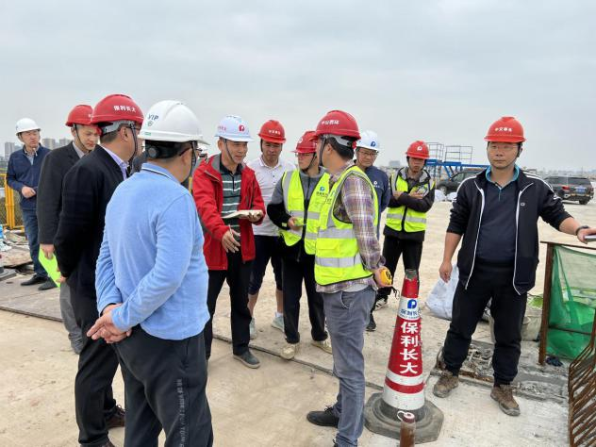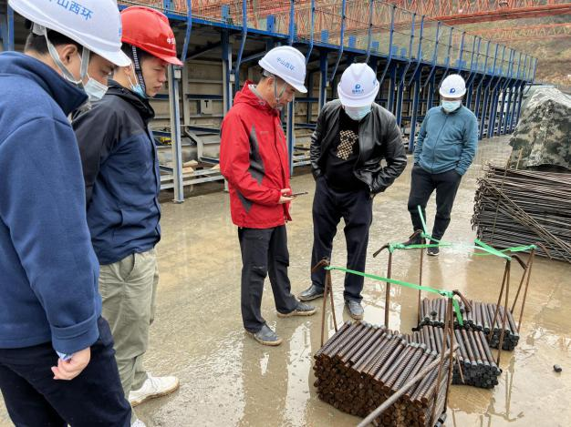
开展2022年交通建设工程质量安全监管业务培训
2022年2月18日上午，市交通运输局举办了2022年交通建设工程质量安全监管业务培训,全市20个镇街（区）交通建设工程行业主管部门质量、安全监督负责人约60人参加培训。
课程对国家、省、市质量安全法律法规、标准规范、政策文件以及工程质量安全常见问题、文明施工监管、检查监督要点等内容进行了详细讲解，并分析了当前我市的安全生产形势，为开展节后复工复产专项督查，提高建设工程参建各方质量安全管理能力，确保质量安全监管工作扎实有效开展做足准备。
培训会上，市交通运输局要求各镇街部门要以此次培训为契机，抓住重点难点，加强业务学习，提升工作能力，活学活用、学以致用，确保培训取得实效。要充分认识属地安全监管的重要性，严格履行属地监管责任，按照职责对本行政区域或管理区域内生产经营单位安全生产状况进行监督检查，切实做好节后复工复产建设工程质量安全监管工作。
通过此次培训，进一步规范了监管程序，统一了检查要点，各参会人员表示，将以此次培训为契机，不断加强业务能力建设，为做好新形势下的工程质量安全监管工作作出应有贡献。
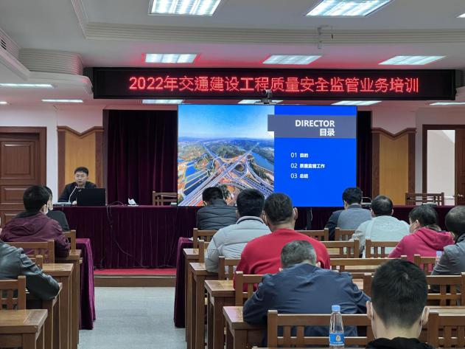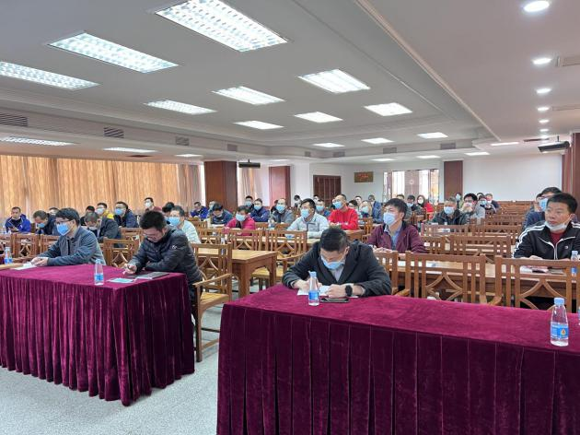
开展春节期间安全生产及疫情防控检查督导
为保障春节期间安全生产形势稳定，同时严防疫情通过工程建设环节传播，2月4日至6日，何建军副局长带领工程质量安全管理科及我中心工作人员分别到南中高速、西环高速、国道105改造工程开展春节期间疫情防控及安全生产检查。检查组根据项目施工进展情况，对项目春节期间人员值班情况及安全生产事故易发、多发点(环节)进行检查，同时按疫情防控指引和督导要求进行督导检查。检查要求各参建单位要提高政治站位，绷紧安全生产这根弦，落实出入口人员体温测量和登记，及时对项目部管理人员及作业人员开展核酸检测工作，全面加强复工人员技术交底，对返回中山的作业人员需严格落实有关疫情防控要求等，确保春节期间安全生产环境平稳、祥和。

强督导，护稳定，开展春节后复工复产安全生产检查
为扎实做好节后复工复产安全生产工作，坚决遏制各类事故发生，春节后，我中心对中开项目、同兴路口改造工程、古镇快线、二环东等7个项目标段进行检查，共出动检查人员26人次，合计发现安全问题27处。主要存在以下问题：一是抽查发现有工人未签订劳动合同、未进行安全教育考核、未进行技术交底等，如国道G105改建工程、古镇同兴路口改造工程；二是基坑施工点临时防护栏不牢固、爬梯四周无密布网或未做抱墩处理，如大南公路PPP项目、二环东一标。下一步，我中心将跟踪项目整改情况，督促落实整改，并继续对剩余项目开展春节后复工复产检查，要求各参建单位严格落实“六个一”工作措施，坚决做到安全管理不到位不复产、防范措施不落实不复产、隐患问题不清零不复产。

严防控，不松懈，开展疫情防控检查
为切实做好我市交通建设工程“外防输入、内防反弹”工作，更好地落实各项常态化疫情防控措施，2月份安监室牵头组织对建设工地、城轨站及客运渡口进行疫情防控检查合计8个次，出动检查人员18人次，重点检查了人员管理台账、出入口体温检测、核酸检测、疫苗接种、施工及生活办公区域消毒情况、疫情防控宣传工作落实情况、制定应急预案并开展应急演练等落实情况。检查发现西环高速项目部存在未建立重点人员核酸检测记录台账、外来人员管控不到位、来访人员未全部登记且信息不全等问题。针对检查发现的问题已要求立即组织整改，目前已收到施工单位的整改回复报告。提高疫情防控意识，持续加强日常防护不松懈，为取得疫情防控工作的最终胜利，筑起一道坚实的防线。

完成2022年公路水运工程质量管理经费采购项目招标工作
为确保中山市公路水运工程质量可控，由市交通运输局采购，市交通工程事务中心经办的“2022年公路水运工程质量管理经费项目”已顺利于2月21日完成公开招标工作，并最终选取了排名第一的广东逸华交通工程检测有限公司为中标服务单位，项目中标金额为330.25万元，中标折扣率78%。

质量安全监管概况
- 质量监管概况
2022年2月，我中心在监公路项目（标段）42个，水运项目1个，全部项目建安费总额合计约525.93亿元，总里程数合计约313.06公里。其中与省厅联合监督的高速公路项目2个（中开高速建安费约130亿，里程数合计44公里；中山西部外环高速公路建安费总额227.42亿，里程数合计76.9公里）；国道项目1个（国道一级），里程数32.264公里；省道项目4个（省道一级），里程数30.46公里；无农村公路、危旧桥改造项目。
- 安全监管概况
2022年2月，在我中心进行安全监督备案的在建市管公路水运工程项目共计13个（18个施工合同段），其中新开工2个项目：中山市坦洲大道工程、广中江高速东凤互通匝道立交桥工程；协助市交通运输局履行属地行业安全监管职责的高速公路、国省铁路项目9个（30个施工合同段）。

造价审核、评审项目、行业咨询工作开展情况
（一）造价审核、评审项目工作开展情况
（1）我中心新受理1个造价审查项目，连同上月未完成项目，二月份在审项目共有个7个项目，其中有两个项目等待设计方案调整（南三公路概算、故居周边路网估算、中江高速横栏出入口估算）；另外3个调概项目待送审概算完善（横四西、大南路、S111中山段）。
序号 | 完成实际时间 | 项目名称 | 送审造价（元）
1 |  | 中山市横四线西段公路工程调整概算审核 | 2512134700
2 |  | 中山市大南公路(加六线)工程(K0+000~K8+430.148)调整概算审核 | 1772354000
3 |  | 孙中山故居周边路网市政配套改造工程工可投资估算审核 | 277501095
4 |  | 中山市民古路一期工程初步设计概算审核
5 |  | 中江高速中山横栏出口立交化改造工程可研估算审核
6 |  | 省道S111中山段（洪奇沥大桥－中山港大桥段）改建工程调整概算审核
7 |  | 广珠西线高速中山段加装路灯工程初步设计审核概算 | 154339528
- 2月我中心参加了1场评审会，出具评审意见1份，涉及造价248800万元。
序号 | 时间 | 评审项目与意见 | 涉及造价（元）
1 | 2022-2-24 | 关于南三公路（南头至黄圃段）快速化改造工程初设概算的评审意见 | 2161479122

（二）行业咨询工作开展情况
序号
1 | 2022-02-15咨询中介超市关于取消企业资质

中山市交通工程事务中心党支部充分发挥组织功能作用促进业务工作成效
为更好地发挥基层党支部组织功能作用，以党建水平提高推动质量、安全、检测、造价等工作成效，中山市交通工程事务中心党支部紧扣“交通强市”、“交通大会战”战略，狠抓党建和业务工作的最佳结合。
一是深入学习习近平新时代中国特色社会主义思想，在持续强化理论武装中“铸魂补钙”。党支部认真落实以“五主题三作用”为主要内容的不忘初心、牢记使命制度，用好“学习强国”和《中山支部生活》等平台载体，始终坚持把习近平新时代中国特色社会主义思想作为“第一议题”抓紧抓实，不断巩固党史学习教育成果，党员干部理论学习中筑牢信仰之基、补足精神之钙、增强干事创业之精气神。
二是始终坚持“围绕中心抓党建、抓好党建促发展”，在持续服务交通建设大局中提质增效。为全面贯彻落实市局关于节后工作部署会精神，营造时不我待、只争朝夕、日夜兼程干事创业的良好氛围，2月15日下午，中山市交通工程事务中心召开党员干部大会。会议由党组成员、副局长何建军主持，中心四级主任科员以上党员干部参加会议。
会议围绕“交通强市”、“交通大会战”战略部署，重点对疫情防控、节后复工复产和安全生产等工作进行谋划部署，提出了党员干部必须落实“转作风、再出发、开新局”的工作号召，按照局党组建设“政治更强、节奏更快、效率更高、业务更精、纪律更严”的交通铁军要求，带头调整工作状态、恢复工作秩序。会议要求始终以“安全重于泰山”的思想，在完善制度规定、创新方法举措、用好奖惩机制、压实属地责任上下功夫，在安全质量生产上形成闭合回路，为全力打造内通外联的珠江西岸综合交通枢纽保驾护航。
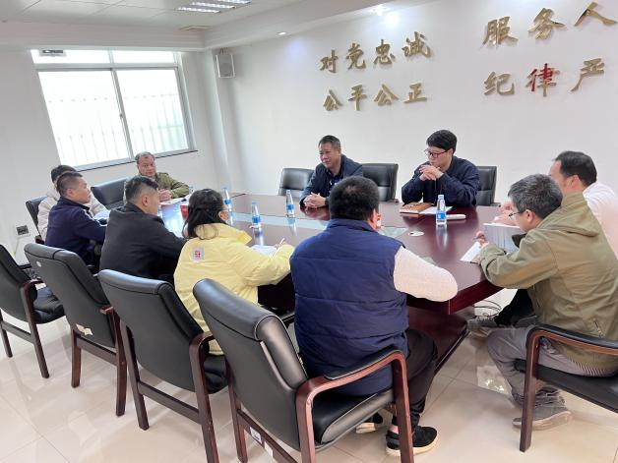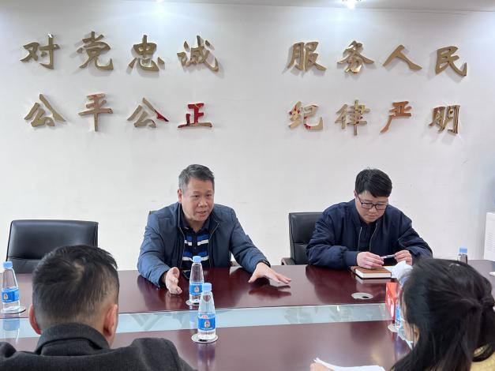
三是扎实开展组织生活会和民主评议党员工作，在持续交锋思想、评先创优中激发动力。按照局直属机关党委工作部署，中心党支部在组织专题学习研讨、谈心谈话、座谈了解、剖析查摆的基础上，2月28日下午，召开组织生活会和开展民主评议党员工作。局机关直属党委委员金学东同志列席指导组织生活会，江德增同志以普通党员身份参会。
会上党员既勇于解剖自己，开展自我批评，又以对同志、对党高度负责的态度敢于批评别人，被批评的同志能够虚心接受，表态要立行立改，达到了帮助同志、增进团结、促进提高的预期效果。民主评议党员工作组织严密，评出了团结力、评出了凝聚力。下一步，中心党支部将以高质量的基层党建水平最大限度激发党员干部干好交通事业的动力、活力、创造力，全体党员表态要以此次组织生活会为契机，旗帜鲜明讲政治、持之以恒抓学习、奋发有为勇担当、模范带头当先锋。
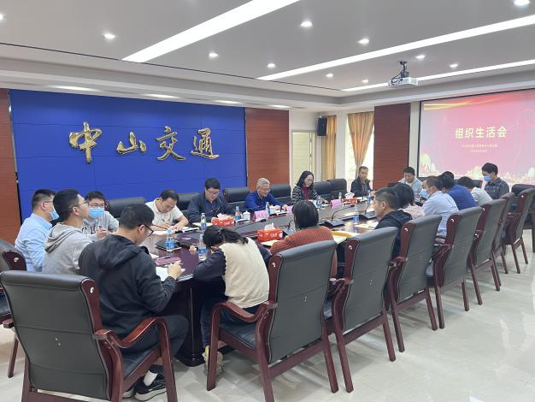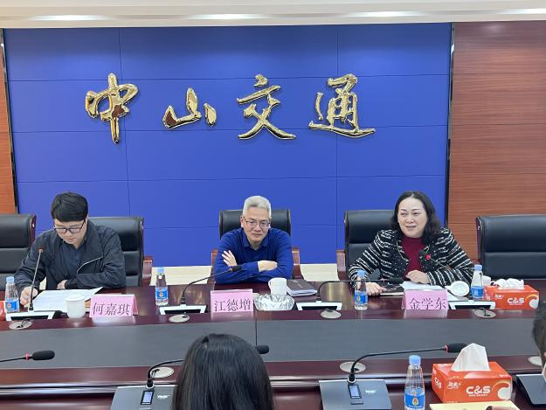

抄送： | 中山市公路事务中心、交通发展集团有限公司

